**Праздник осени в детском саду.**

Дети всегда рады празднику и в этом году по традиции в МДОУ «Детский сад №2 «Парусок» прошел праздник Осени, в котором приняли активное участие дети старшей группы №5 «Сказка».

Подготовка к мероприятию началась задолго до его начала. Дети с воспитателями разучивали стихи, а с музыкальным руководителем песни про осень и танцы. В день проведения праздника в красиво украшенном зале детей встретила сама Осень, в нарядном сарафане с лентами в руке. Ленты не простые, это осенние дорожки, по которым провела детей Осень. Дети водили хоровод, пели песни об осени, играли в веселые игры, танцевали. В конце праздника Осень вручила детям сладкие подарки.

Праздник в детском саду – это всегда звонкий смех детей, море улыбок и веселья. Мероприятие получилось ярким, веселым, увлекательным.

Праздник удался на славу!

Большое спасибо музыкальному руководителю, Кубышкиной Юлии Викторовне, за подготовку и проведение праздника Осени для детей.

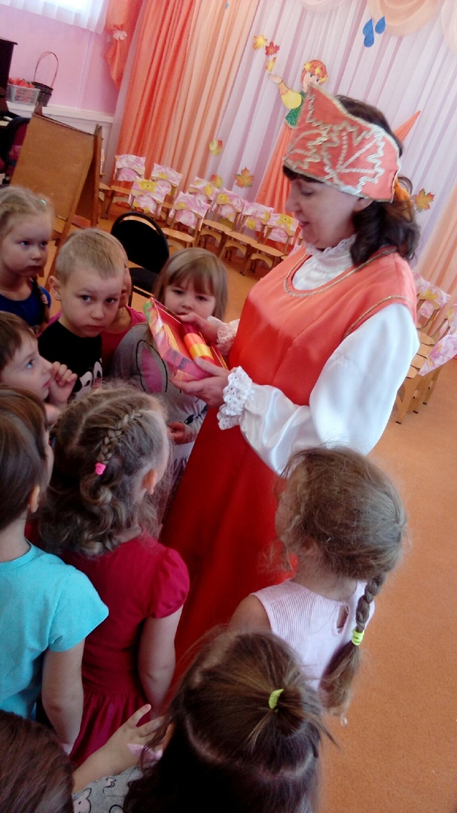

Заглянул сегодня праздник в каждый дом,

Потому что бродит осень за окном.

Заглянул осенний праздник в детский сад,

Чтоб порадовать и взрослых и ребят!

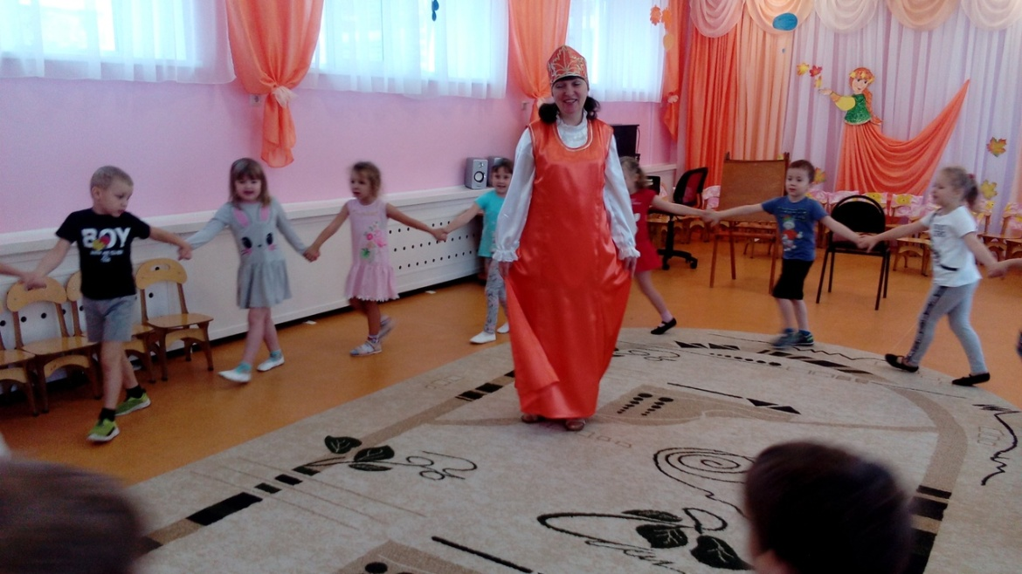

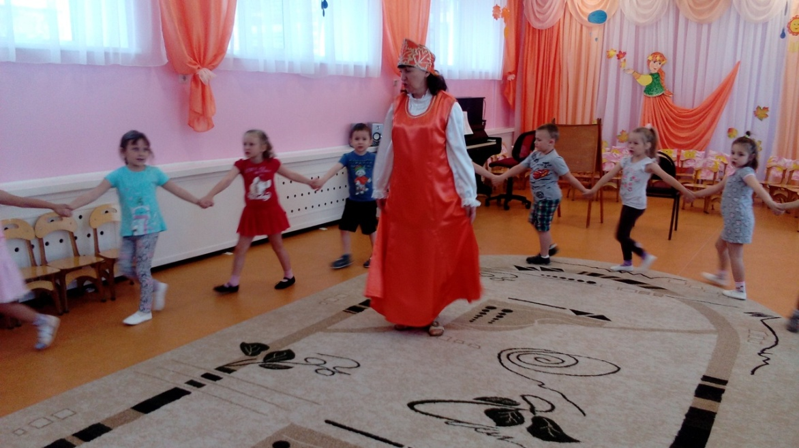

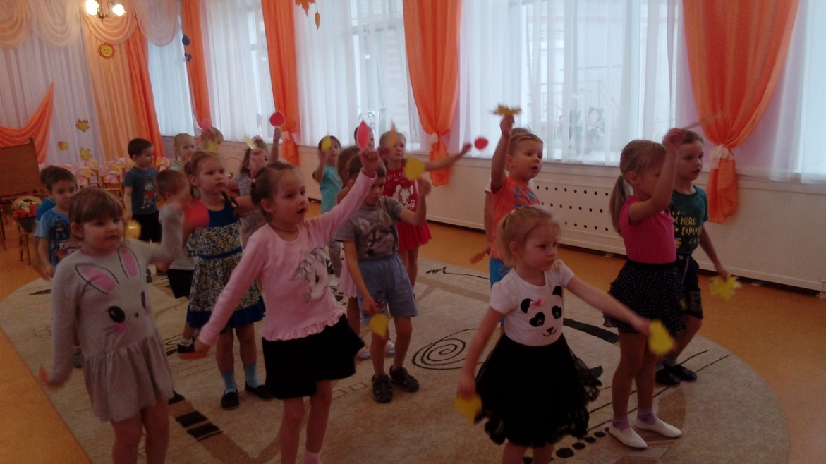

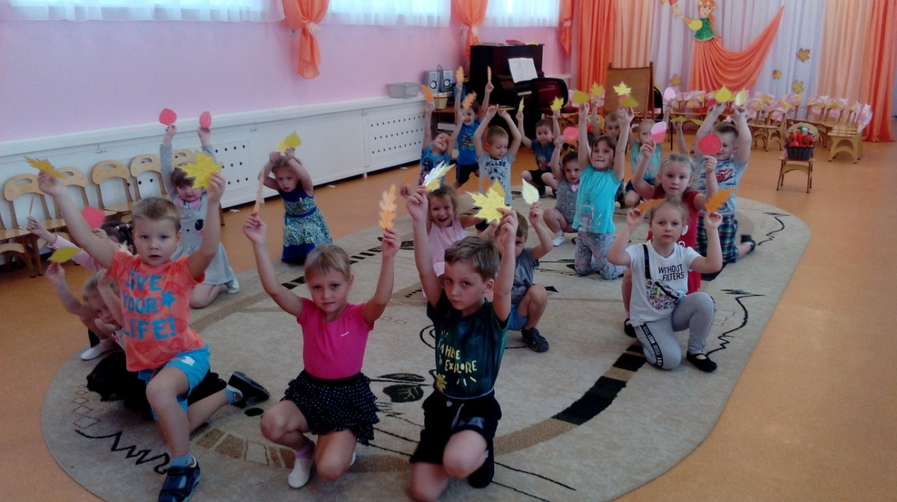

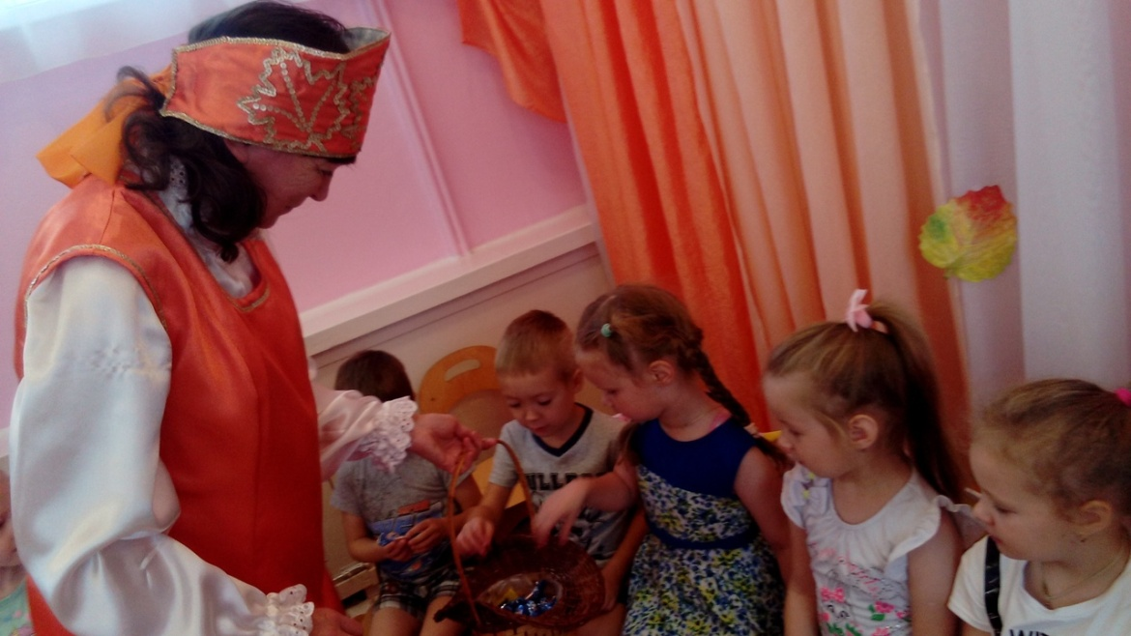

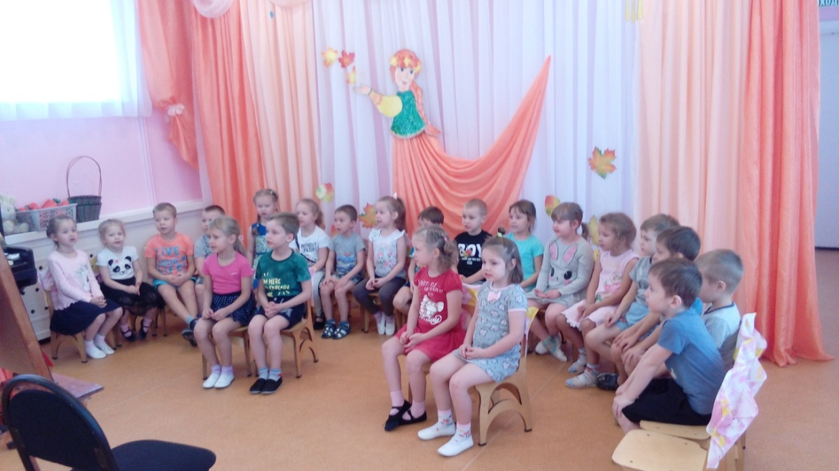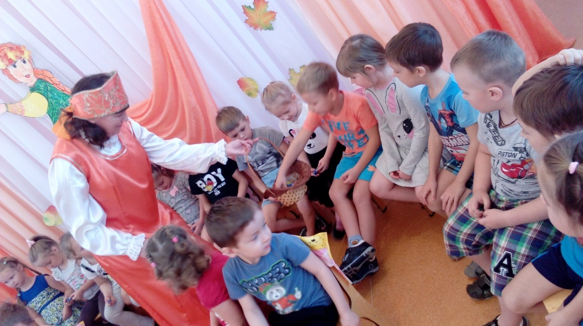

Материал подготовила воспитатель Зеленцова Татьяна Анатольевна